Software requirement specification

Product: FasterDx
Model: FASTER
Document No.: SRS-01

 | PREPARE | REVIEW | APPROVE
Signature |  | 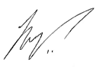   | 
Date | 2023.07.28 | 2023.08.04 | 2023.08.11

Revision History
제/개정 번호 | 제/개정 일자 | 주요 제/개정 내용
1.0 | 2023.07.28 | 최초 개정

Contents

1. 적용 범위 및 목적 (Scope and Purpose) 4
1.1 적용범위 (Purpose) 4
1.2 적용범위 (Scope) 4
1.3 소프트웨어 식별 (Software Identification) 4
1.4 관련 규격 (Reference) 4
2 하드웨어, 소프트웨어의 구조 (H/W, S/W architecture) 5
2.1 하드웨어 구조 (Hardware architecture) 5
2.2 소프트웨어 구조 (Software architecture) 6
3. 소프트웨어 요구사항 명세서 (Software requirement specification) 6
3.1 소프트웨어 기능에 대한 모듈별 요구사항 6

1. 적용 범위 및 목적 (Scope and Purpose)

1.1 적용범위 (Purpose)
본 문서는 소프트웨어 요구사항에 대한 설명을 제공한다. 요구 사항은 개념을 설명하기 위한 텍스트 설명, 복잡한 상호 작용을 설명하는 다양한 유형의 다이어그램 및 관련 정보와 관련된 표를 사용하여 제시한다.

1.2 적용범위 (Scope)
SRS 문서는 MCU의 소프트웨어 요구 사항에만 적용된다. 하드웨어에 대한 요구사항은 포함되어 있지 않는다.

1.3 소프트웨어 식별 (Software Identification)

품목군 | 생체현상 측정기기
품목명 | 의료영상저장전송분석장치
모델명 | FASTER
소프트웨어 명칭 | FasterDx | 소프트웨어 버전 | 1.00.00
소프트웨어 안전등급 | Class B

1.4 관련 규격 (Reference)
Reference | Title of standard
1) ISO 14971 [2007] | Medical devices –Application of risk management to medical devices.
2) IEC 60601-1 [2005]+AM1[2012] | Medical electrical equipment – General requirements for basic safety and essential performance
3) IEC 60601-1-2 [2014] | Medical electrical equipment. General requirements for basic safety and essential performance. Collateral Standard. Electromagnetic disturbances. Requirements and tests.
4) ISO 7010:2011 | Graphical symbols -- Safety colours and safety signs -- Registered safety signs
5) IEC 60601-1-6 [2010]+AMD1[2013] | Medical Electrical Equipment - Part 1-6: General Requirements for Basic Safety and Essential Performance - Collateral Standard: Usability
6) IEC 62366 Ed. 1.0 [2007] +AMD1[2014] | Medical devices - Application of usability engineering to medical devices
7) 의료기기 법, 의료기기법 시행규칙 | 의료기기법 및 같은 법 시행령에서 위임된 사항과 그 시행에 필요한 사항을 규정
8) 의료기기제조 및 품질관리기준 | 제조 또는 수입함에 있어 준수하여야 하는 세부사항과 품질관리심사기관 및 품질책임자 교육실시기관에 대한 지정절차 및 관리방법 등에 관하여 필요한 사항을 정함

2 하드웨어, 소프트웨어의 구조 (H/W, S/W architecture)

2.1 하드웨어 구조 (Hardware architecture)
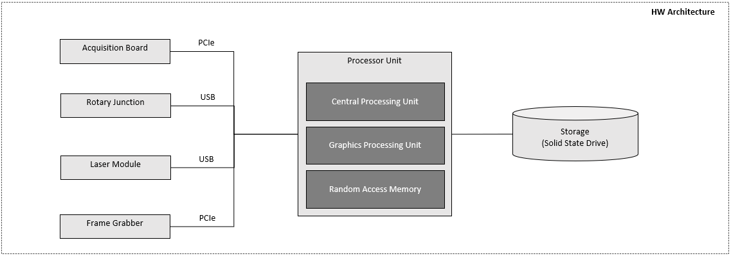

2.2 소프트웨어 구조 (Software architecture)
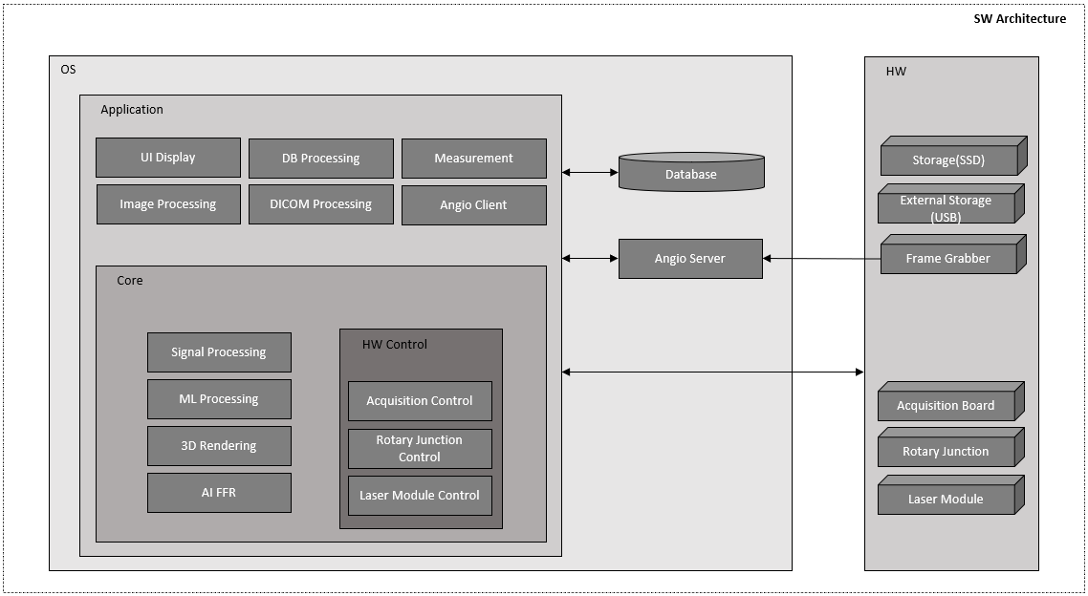

3. 소프트웨어 요구사항 명세서 (Software requirement specification)
소프트웨어 요구사항 명세서 (SRS)는 소프트웨어의 의도된 설계 요구 사항을 정하며 테스터가 장비의 요구사항을 충족하는지를 확인할 수 있게 한다. SRS에서는 소프트웨어에 대한 모든 입력, 출력 및 소프트웨어가 수행하는 모든 기능에 대해 설명한다.

3.1 소프트웨어 기능에 대한 모듈별 요구사항
SRS ID | 모듈 | 기능 (Function) | 기능 요구사항 (Functional requirements)
SRS-001 | UI Display | Outset UI | Loading, Terms, Login 화면 표시
SRS-002 |  | Patient UI | Patient List, Patient Detail, Patient Edit(New), Patient Case 화면 표시
SRS-003 |  | Review UI | 2D, 3D, Compare, AI FFR, Preset, Angio Co-Reg, Calibration, Lumen Contour Edit 화면 표시
SRS-004 |  | Recording UI | Setup, Live View, Calibration, Recording, Confirm 화면 표시
SRS-005 |  | File UI | Export, Import 화면 표시
SRS-006 |  | Setting UI | Database, Localization, Log, Physician 등 화면 표시
SRS-007 |  | Dialog UI | Alert, Confirm 등 Dialog 화면 표시
SRS-008 | DB Processing | Database Insert | Database에 Data 입력
SRS-009 |  | Database Select | Database에서 Data 조회
SRS-010 |  | Database Update | Database에서 Data 수정
SRS-011 |  | Database Delete | Database에서 Data 삭제
SRS-012 | Measurement | Measure Contour | Area, Diameter, %AS, %DS 측정
SRS-013 |  | Measure Stent | Expansion, Apposition 측정
SRS-014 |  | Measure Length | 두 점 길이 측정
SRS-015 |  | Make an Annotation | 주석 작성
SRS-016 | Image Processing | Make Lumen Profile | Lumen Contour 정보로 Lumen Profile Image 생성
SRS-017 |  | Make Export Image File | Review 화면을 Export 용 Image로 생성
SRS-018 |  | Make Contour/Stent  /Calcium Image | Contour/Stent/Calcium 등의 정보로 각 Image 생성
SRS-019 |  | Convert OCT Image to Standard Format | Export Image를 Standard 포맷(MP4, JPEG, Bitmap, TIFF)으로 변환
SRS-020 | DICOM Processing | Convert OCT Image to DICOM Format | Export Image를 DICOM 포맷으로 변환
SRS-021 | Signal Processing | Convert OCT Signal to Image | OCT Signal을 Image 포맷으로 변환
SRS-022 |  | Load Raw Image | Raw Image 파일 로딩
SRS-023 |  | Save Raw Image | Raw Image 파일 저장
SRS-024 |  | Make L-View Image | Cross-Section Image로 L-View Image 구성
SRS-025 |  | Change Degree | OCT Image의 Degree 조절로 L-View Image 회전
SRS-026 |  | Change Frame | Frame 위치 변경으로 Cross-Section Image 변경
SRS-027 |  | Adjust Brightness/Contrast | OCT Image Brightness/Contrast 조절
SRS-028 | ML Processing | Detect Lumen Contour | OCT Image에서 Lumen Contour 정보 추출
SRS-029 |  | Detect Stent | OCT Image에서 Stent 정보 추출
SRS-030 |  | Detect Guidewire | OCT Image에서 Guidewire 정보 추출
SRS-031 |  | Detect Side Branch | OCT Image에서 Side Branch 정보 추출
SRS-032 |  | Detect Calcium | OCT Image에서 Calcium 정보 추출
SRS-033 | 3D Rendering | 3D Cut-View Rendering | 3D Cut-View 영상 렌더링
SRS-034 |  | 3D Fly-Through Rendering | 3D Fly-Through 영상 렌더링
SRS-035 |  | Rotate 3D Object | 3D Object 회전
SRS-036 |  | Translate/Rotate 3D Camera | Camera Object 위치 및 각도 변경
SRS-037 |  | Change 3D Object Rendering Option | Tissue/Lumen/Guidewire/Side Branch Rendering 방식 변경
SRS-038 | AI FFR | Simulate FFR | 추출 및 입력한 OCT Parameter로 FFR 결과 도출
SRS-039 | Acquisition Control | Acquire OCT Signal | Acquisition Board로부터 OCT Signal 획득
SRS-040 | Rotary Junction Control | Check Catheter Connection Status | Catheter 연결 상태 획득
SRS-041 |  | Control BLDC Motor | BLDC Motor 회전 제어
SRS-042 |  | Control Pullback Motor | Pullback Motor 제어로 Linear Stage 조절
SRS-043 | Laser Module Control | Control Laser | Laser 전원 제어
SRS-044 |  | Control Delay Line Motor | Delay Line Motor 제어로 Linear Stage 조절
SRS-045 |  | Control Polarization Motor | Polarization Motor 제어로 각도 조절
SRS-046 |  | Control Visible Light | Visible Light 전원 제어
SRS-047 | Angio Client | Get Angio Image | Angio Server로부터 Angio Image를 수신
SRS-048 |  | Control Angio Server | Angio Server 프로세스 제어
SRS-049 |  | Angio Co-Registration | Angio Image를 OCT Image frame에 맞게 동기화
SRS-050 | Angio Server | Check Angio Connection Status | Angio 장비 연결 상태 획득
SRS-051 |  | Acquire Angio Image | Angio 장비로부터 Angio Image 획득
SRS-052 |  | Send Angio Image | 획득한 Angio Image를 Angio Client에게 전송

